# Asignar periodos a un Indicador

**Crear Indicador Basic Path**

Crear un Indicador con nombre "Eficiencia"

Usuario: administrador

Precondiciones:

Estar logueado.

Existir perspectiva "Financiera"

Existir el tema "Ingresos"

Existir el objetivo "Generar ingresos"

Existir la periodicidad de "Bimestral"

Existir un usuario llamado "Champion Indicador"

Existir un usuario llamado "Facilitador de Champion"

Secuencia Principal:

1. El usuario administrador selecciona la perspectiva "Financiera"

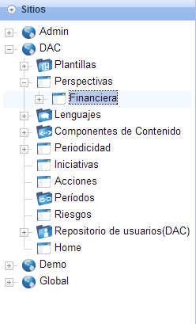

2. El usuario administrador selecciona el tema "Ingresos"

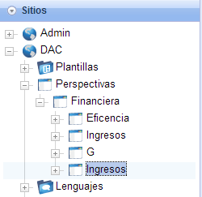

3. El usuario administrador selecciona el objetivo "Generar ingresos" y acciona el botón derecho del mouse.

4. El sistema muestra un menú.

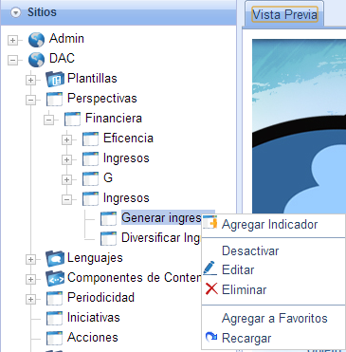

5. El usuario administrador selecciona la opción de "Agregar Indicador"

6. El sistema muestra la forma que pide el título del indicador.

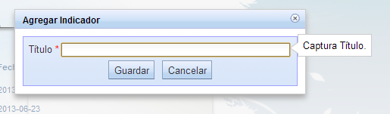

7. El usuario administrador escribe el nombre del indicador "Eficiencia".

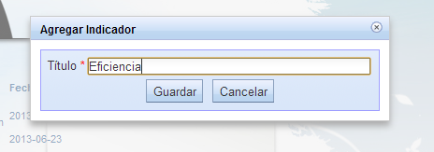

8. El sistema crea un prefijo automatizado.

9. El sistema crea el indicador y muestra la forma para terminar de completar los datos del indicador.

10. El usuario administrador captura la descripción del indicador "Describe la relación cumplimiento de metas con los costos"

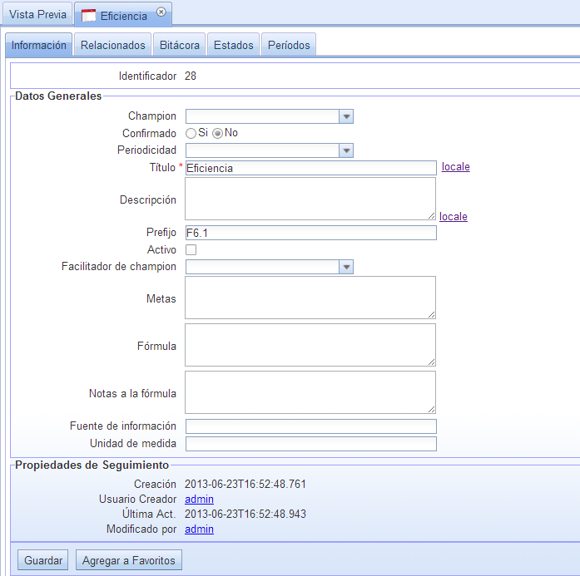

11. El usuario administrador selecciona el champion "Champion Indicador"

12. El usuario administrador selecciona el Facilitador del champion "Facilitador de Champion"

13. El usuario administrador agrega la fórmula "Ingresos actuales + (Ingresos actuales * 4%)"

14. El usuario administrador agrega la meta "Incrementar en un 4% la generación de Ingresos"

15. El usuario administrador agrega la Fuente de información "Scorecard 2012"

16. El usuario administrador agrega una nota a la fórmula "Los ingresos actuales son obtenidos del mes de diciembre de 2012"

16. El usuario administrador agrega la unidad de medida "M.N."

17. El usuario administrador agrega la periodicidad de "Bimestral"

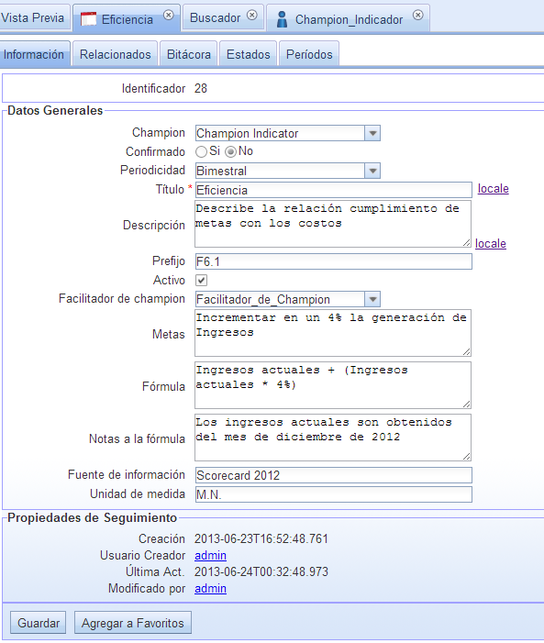

18. El usuario administrador acciona el botón de Guardar.

19. El sistema almacena la información.

Postcondiciones:

Se agregó al objetivo "Generar ingresos" un nuevo indicador con los siguientes datos:

Título: Eficiencia

Descripción: "Describe la relación cumplimiento de metas con los costos"

Champion: "Champion Indicador"

Facilitador de champion: "Facilitador de Champion"

Fórmula: "Ingresos actuales + (Ingresos actuales * 4%)"

Meta: "Incrementar en un 4% la generación de Ingresos"

Fuente de información: "Scorecard 2012"

Nota a la fórmula: "Los ingresos actuales son obtenidos del mes de diciembre de 2012"

Unidad de medida: "M.N."

Periodicidad: Bimestral

**Crear Indicador Alternate**

Crear un Indicador con nombre "Eficiencia"

Usuario: administrador.

Precondiciones:

Estar logueado.

Existir perspectiva "Financiera"

Existir el tema "Ingresos"

Existir el objetivo "Generar ingresos"

Secuencia Principal:

1. El usuario administrador selecciona la perspectiva "Financiera"



2. El usuario administrador selecciona el tema "Ingresos"



3. El usuario administrador selecciona el objetivo "Generar ingresos" y acciona el botón derecho del mouse.

4. El sistema muestra un menú.



5. El usuario administrador selecciona la opción de "Agregar Indicador"

6. El sistema muestra la forma que pide el título del indicador.



7. El usuario administrador escribe el nombre del indicador "Eficiencia".



8. El sistema crea un prefijo automatizado.

9. El sistema crea el indicador y muestra la forma para terminar de completar los datos del indicador.

10. El usuario administrador acciona el botón de Guardar.

11. El sistema almacena la información.

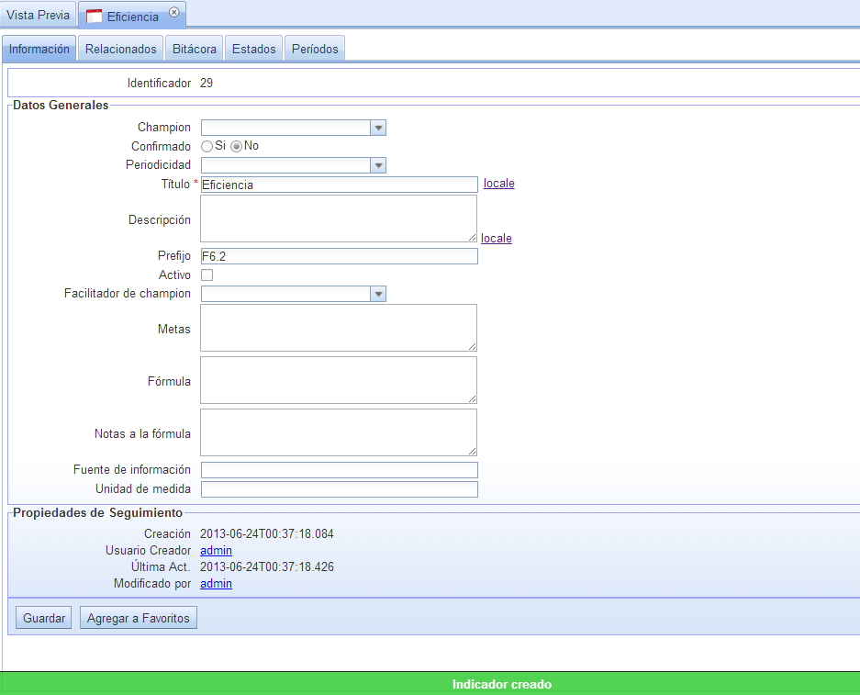

Postcondiciones:

Se agregó al objetivo "Generar ingresos" un nuevo indicador con los siguientes datos:

Título: Eficiencia

**Crear Indicador Alternate 2**

Cancelar la creación de un Objetivo

Usuario: administrador

Precondiciones:

Estar logueado.

Existir la perspectiva "Financiera"

Existir el tema "Ingresos"

Existir el objetivo "Generar Ingresos"

Secuencia Principal:

1. El usuario administrador selecciona la perspectiva "Financiera"



2. El usuario administrador selecciona el tema "Ingresos".



3. El usuario administrador selecciona el objetivo "Generar ingresos" y acciona el botón derecho del mouse.



4. El sistema muestra un menú.

5. El usuario administrador selecciona la opción de "Agregar Indicador"

6. El sistema muestra la forma que pide el título del indicador.

7. El usuario administrador acciona el botón de Cancelar.

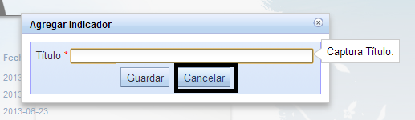

Postcondiciones:

No se agregó ningún objetivo al Sistema

**Editar indicador Basic Path**

Editar los datos del Indicador "Eficiencia"

Usuario: administrador

Precondiciones:

Existir perspectiva "Financiera"

Existir el tema "Ingresos"

Existir el objetivo "Generar Ingresos"

Existir el indicador "Eficiencia"

Existir un usuario llamado "Champion Indicador A"

Existir un usuario llamado "Facilitador de Champion A"

Secuencia Principal:

1. El usuario administrador selecciona la perspectiva "Financiera"



2. El usuario administrador selecciona el tema "Ingresos"



3. El usuario administrador selecciona el objetivo "Generar Ingresos"

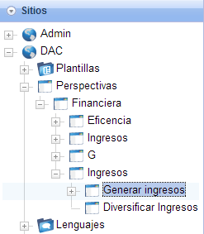

4. El usuario administrador selecciona y abre el indicador "Eficiencia"

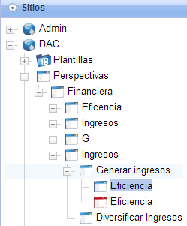

5. El sistema muestra la forma con los datos del indicador "Eficiencia".

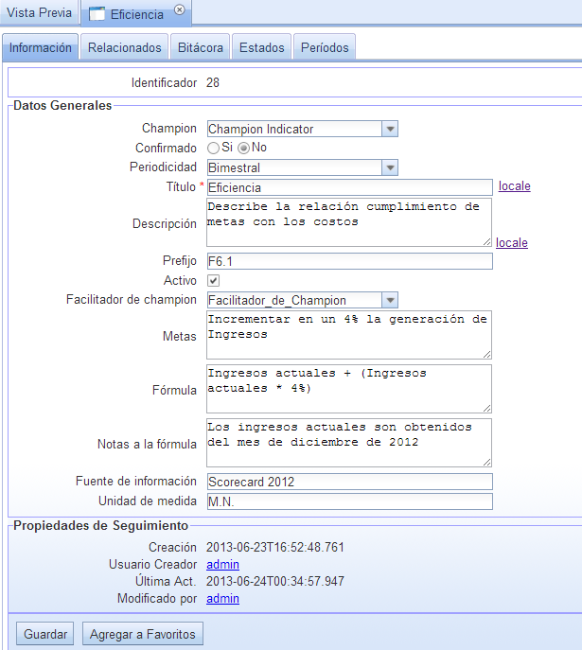

6. El usuario administrador modifica el título del indicador "Eficiencia para la generación de Ingresos"

7. El usuario administrador modifica la descripción del indicador "Describe la relación cumplimiento de metas con los costos de la DAC"

8. El usuario administrador selecciona el champion "Champion Indicador A"

9. El usuario administrador selecciona el Facilitador del champion "Facilitador de Champion A"

10. El usuario administrador modifica la fórmula "Ingresos actuales + (Ingresos actuales * 4%) - Perdidas"

11. El usuario administrador modifica la meta "Incrementar en un 4% la generación de Ingresos considerando las pérdidas si es que existen"

12. El usuario administrador modifica la Fuente de información "Scorecard Diciembre 2012"

13. El usuario administrador modifica una nota a la fórmula "Los ingresos actuales son obtenidos del mes de diciembre de 2012 de la DAC"

14. El usuario administrador modifica la unidad de medida "M.N. 00/100"

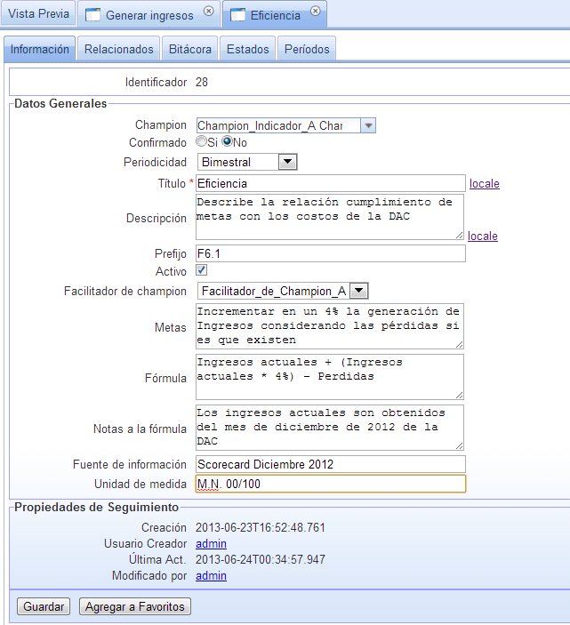

15. El usuario administrador acciona el botón Guardar.

16. El sistema guarda la información y muestra la forma con los datos modificados.

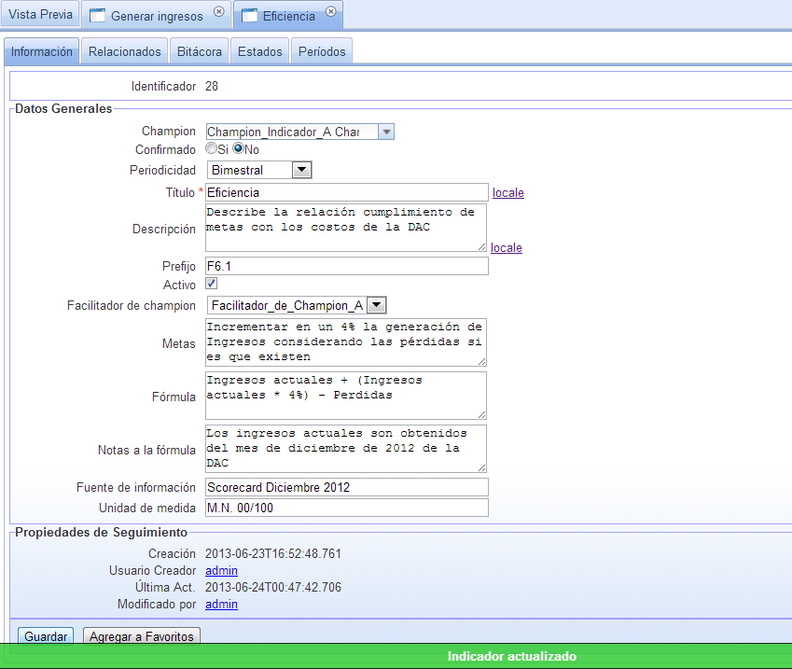

Postcondiciones:

Se modificó en el sistema el indicador con los siguientes datos:

Título: Eficiencia para la generación de Ingresos

Descripción: "Describe la relación cumplimiento de metas con los costos de la DAC"

Champion: "Champion Indicador A"

Facilitador de champion: "Facilitador de Champion A"

Fórmula: "Ingresos actuales + (Ingresos actuales * 4%) - Perdidas"

Meta: "Incrementar en un 4% la generación de Ingresos considerando las perdidas si es que existen"

Fuente de información: "Scorecard Diciembre 2012"

Nota a la fórmula: "Los ingresos actuales son obtenidos del mes de diciembre de 2012 de la DAC"

Unidad de medida: "M.N. 00/100"

**Editar indicador Alternate Path**

Cancelar la edición de los datos del Indicador "Eficiencia"

Usuario: administrador

Precondiciones:

Existir perspectiva "Financiera"

Existir el tema "Ingresos"

Existir el objetivo "Generar Ingresos"

Existir el indicador "Eficiencia"

Secuencia Principal:

1. El usuario administrador selecciona la perspectiva "Financiera"



2. El usuario administrador selecciona el tema "Ingresos"



3. El usuario administrador selecciona el objetivo "Generar Ingresos"



4. El usuario administrador selecciona y abre el indicador "Eficiencia"



5. El sistema muestra la forma con los datos del indicador "Eficiencia".



6. El usuario administrador modifica el título del indicador "Eficiencia para la generación de Ingresos"

7. El usuario administrador modifica la descripción del indicador "Describe la relación cumplimiento de metas con los costos de la DAC"

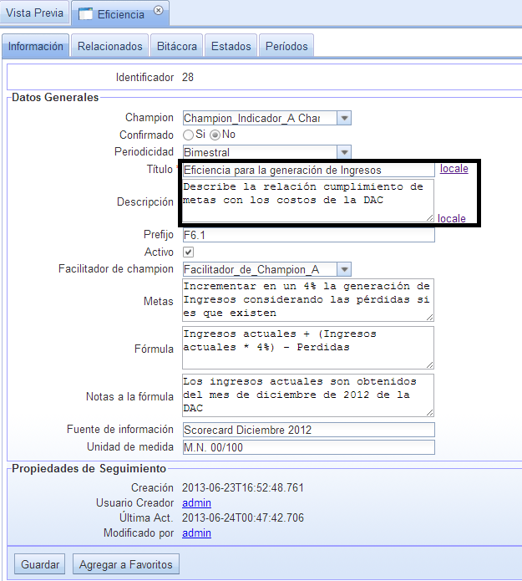

8. El usuario administrador acciona el botón Cerrar.

9. El sistema muestra la información con el contenido original de los datos.



Postcondiciones:

El sistema muestra el contenido original del indicador con los siguientes datos:

Título: Eficiencia

Descripción: "Describe la relación cumplimiento de metas con los costos"

Champion: "Champion Indicador"

Facilitador de champion: "Facilitador de Champion"

Fórmula: "Ingresos actuales + (Ingresos actuales * 4%)"

Meta: "Incrementar en un 4% la generación de Ingresos"

Fuente de información: "Scorecard 2012"

Nota a la fórmula: "Los ingresos actuales son obtenidos del mes de diciembre de 2012"

Unidad de medida: "M.N."

**Eliminar indicador Basic Path**

Eliminar Indicador "Eficiencia"

Usuario: administrador.

Precondiciones:

Existir perspectiva "Financiera"

Existir el tema "Ingresos"

Existir el objetivo "Generar Ingresos"

Existir el indicador "Eficiencia"

Secuencia principal:

1. El usuario administrador selecciona la perspectiva "Financiera"



2. El usuario administrador selecciona el tema "Ingresos"



3. El usuario administrador selecciona el objetivo "Generar Ingresos"



4. El usuario administrador selecciona y abre el menú del indicador "Eficiencia" desde el árbol



5. El sistema muestra un menú.

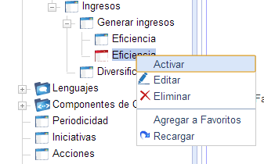

6. El usuario administrador selecciona la acción de Eliminar.

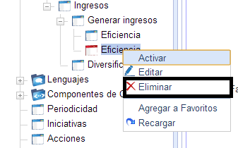

7. El sistema pregunta si desea eliminar el Indicador.

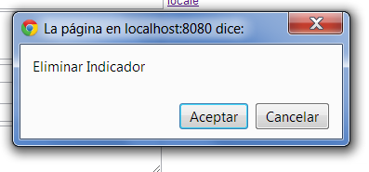

8. El usuario administrador acciona el boton de "Si"

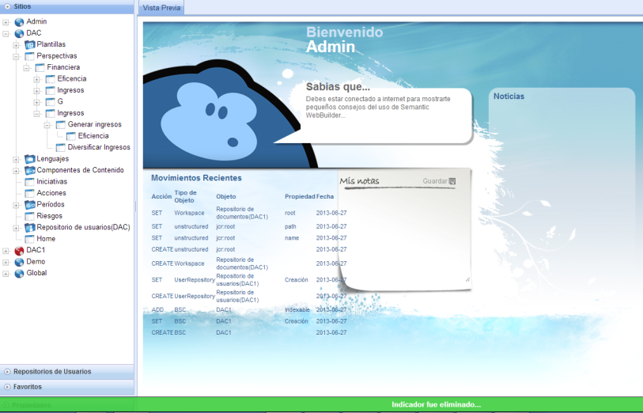

7. El sistema elimina permanentemente el Indicador del Objetivo.

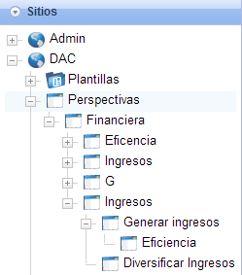

Postcondiciones:

El indicador "Eficiencia" no existe más en el sistema.

**Eliminar indicador Alternate 2**

Cancelar eliminar Indicador "Eficiencia"

Usuario: administrador.

Precondiciones:

Existir perspectiva "Financiera"

Existir el tema "Ingresos"

Existir el objetivo "Generar Ingresos"

Existir el indicador "Eficiencia"

Secuencia principal:

1. El usuario administrador selecciona la perspectiva "Financiera"



2. El usuario administrador selecciona el tema "Ingresos"



3. El usuario administrador selecciona el objetivo "Generar Ingresos"



4. El usuario administrador selecciona y abre el menú del indicador "Eficiencia" desde el árbol



5. El sistema muestra un menú.



6. El usuario administrador selecciona la acción de Eliminar.



7. El sistema pregunta si desea eliminar el Indicador.



8. El usuario administrador acciona el botón de "No"

7. El sistema cancela la eliminación del Indicador del Objetivo.



Postcondiciones:

El indicador "Eficiencia" no se ha eliminado del sistema.